Уважаемые жители ЗАТО Свободный!
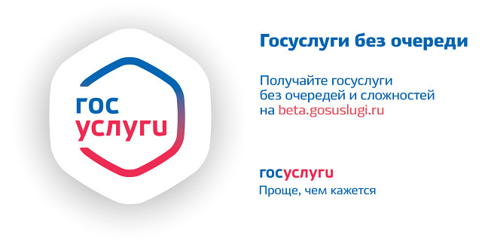

На сегодняшний день большая часть населения предпочитает пользоваться получением услуг в обычном формате: посещая учреждения лично, собирая множество документов на бумажном носителе. Таким образом, тратится значительное время на заполнение документов, посещение различных ведомств. Получение госуслуг в электронном виде снимает все эти проблемы. Для этих целей создан единый портал государственных и муниципальных услуг «Госуслуги», основными целями работы которого являются снижение административных барьеров, упрощение процедуры предоставления услуг и сокращение сроков их оказания, внедрение единых стандартов для обслуживания граждан, проживающих на различных территориях. Для того, чтобы воспользоваться возможностью получения государственных и муниципальных услуг в электронном виде, необходимо зарегистрироваться на портале. В настоящее время процедура регистрации значительно упрощена. Все шаги процедуры регистрации подробным образом описаны на самом портале, необходимо только уделить этому некоторое время и внимание. Те, кто не имеет возможности или ресурсов зарегистрироваться на портале самостоятельно, имея при себе паспорт и страховой номер индивидуального лицевого счета (СНИЛС), могут обратиться в МФЦ, специалисты которых в течение пяти минут смогут Вас зарегистрировать с оформлением электронной цифровой подписи. Все это позволит получить доступ к пользованию полным спектром услуг, оказываемым различными министерствами и ведомствами, сэкономить гораздо больше личного времени, которое тратится в стоянии в очередях в госучреждениях и организациях. Зарегистрированный пользователь портала «Госуслуги» в течение не более 2-х минут может подать заявку и получить наиболее востребованные услуги, такие как получение или обмен паспорта РФ, загранпаспорта старого или нового образца, подать заявление о регистрации по месту жительства, (пребывания), сняться с регистрационного учета, получение справки о суммах начисленных налогов, пошлин и штрафов, а также сразу оплатить их, зарегистрировать транспортное средство, получить и заменить водительское удостоверение, проверить свои пенсионные накопления и получить сведения о состоянии индивидуального счета. Кроме этого, дистанционно, можно «встать» в очередь на получение места в детском саду для ребенка, записаться на прием к врачу, оплатить жилищно-коммунальные услуги и многое другое. Вся информация, которая заполняется в персональном личном кабинете, надёжно защищена и используются только для предоставления государственных услуг. При этом данные предоставляются исключительно ведомствам, оказывающим государственные услуги, и ровно в том объёме, который необходим согласно административному регламенту оказания услуги. В целях значительной экономии личного времени, регистрируйтесь на Едином портале гос.услуг, чтобы получать муниципальные и государственные услуги быстро и качественно! Преимущества получения государственных и муниципальных услуг в электронном виде через Единый портал www.gosuslugi.ru: а) упрощение получения государственной и муниципальной услуги и другой полезной информации; б) сокращение времени от подачи заявления до выдачи оформленного документа; в)сокращение количества предоставляемых документов; г) информирование гражданина на каждом этапе работы по его заявлению; д) заявление о предоставлении государственных и муниципальных услуг можно подать практически не выходя из дома или не покидая рабочего места.

ОМВД России ЗАТО Свободный

